博士研究生培养管理系统操作指南

目 录

一、系统总体说明 …………………………………………………………………………1
二、具体功能的使用…………………………………………………………………………2
（一）个人培养计划
1，维护个人培养计划 ………………………………………………………………………2
（二）科研信息
1，科研管理 …………………………………………………………………………………3
（三）培养审查
1，培养环节录入及打印 ……………………………………………………………………4
2，博士培养环节查询 ………………………………………………………………………6

系统总体说明
本说明是培养管理系统博士生的使用手册。根据培养管理的功能块进行文字截图的说明，用以指导博士生的操作。

这里是几个主要通用功能的使用说明。通过超链接查看具体使用说明。
（1）打印：连接打印机时直接打印，未连接时选中后点击进入保存页面，显示为PDF文件。
（2）查看：除了选中点击【查看】之外，双击也可以查看项目信息。
（3）保存、删除：大多数情况下点击【保存】或【删除】会弹出提示框，按提示选择即可。
（4）快捷键Ctrl+Home回到起始页

培养管理涉及整个研究生培养过程，本部分对培养过程中的有关术语及其在新培养管理系统中，博士生本人在校内门户中各相关模块的具体功能操作和实现，做出指导性说明。

1、个人培养计划：博士生应在导师的指导下，在每学期开学初选课期间，根据实际需要同步对其个人培养计划中的课程、阅读目录等内容进行增补和维护，并在此基础上开展选课。研究生毕业审核时的课程学习和学分完成情况，以培养计划中的课程属性、学分要求等为依据。

2、科研信息：博士生的科研信息，可登陆校内门户，录入科研有关情况，并在毕业学期进行增补、修订、核对、审核和打印。

3、培养审查：
博士生培养环节维护包括学分完成情况审核、学科综合考试的结果录入和审核、论文选题报告的结果录入和审核、论文全面审查（预答辩）的结果录入和审核。基本路径是：先由博士生本人登陆北京大学“校内门户”，选择“学生业务”后，点击“培养环节录入及打印”，选择相应环节，录入填写相关信息。待完成相应环节后，由院系培养管理人员在培养管理系统中进行结果录入并审核。
博士生可通过登陆校内门户，可查看本人的培养环节完成情况，如学分完成情况、论文选题报告等。
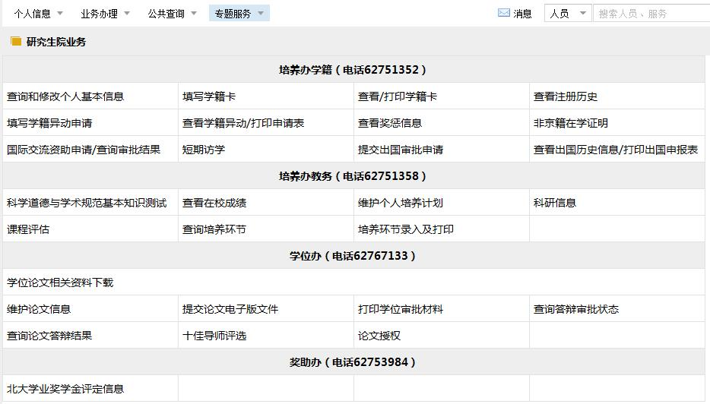
二、具体功能的使用

- 个人培养计划
https://portal.pku.edu.cn
路径：登录校内门户—业务办理—研究生院—培养办教务—维护个人培养计划

1，维护个人培养计划
点击进入维护个人培养计划页面。信息包含基本情况和下面的总体信息、课程设置、阅读目录三项。这里可以修改的是课程设置、阅读目录部分。点击表头右侧下拉菜单可选择列表显示顺序以及显示项目。
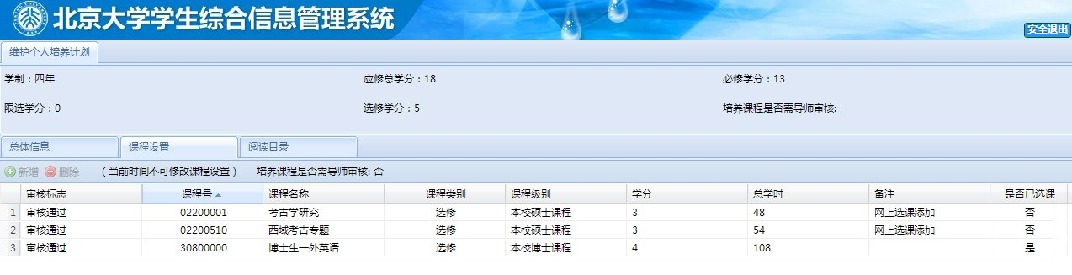

》课程设置：包含新增，删除两个功能（入学前三个月可设置）。
这里可以选择院系、课程号、课程名称来查询所需课程，也可在选完院系后直接点查询寻找课程。
》》新增：点击新增弹出课程查询窗口。可查询课程，点击增加则新增课程显示在列表中。
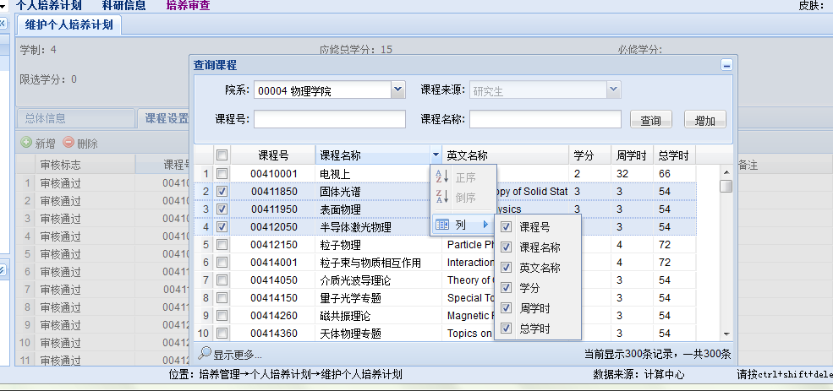
》》删除：选中要删除课程，点击删除，弹出提示框，按提示操作即可。

》阅读目录：包含新增，删除两个功能。
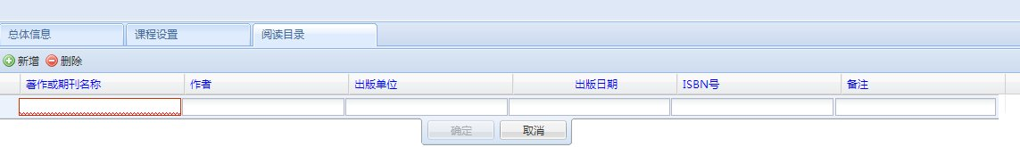

》培养环节录入
详细内容见（三）

- 科研信息
路径：登录校内门户—业务办理—研究生院—培养办教务—科研信息

1，科研管理
点击进入科研管理窗口。包含科研论文，会议论文，科研专著，科研项目，科研专利，科研奖励几项。每一项具有添加、编辑、删除三种功能。
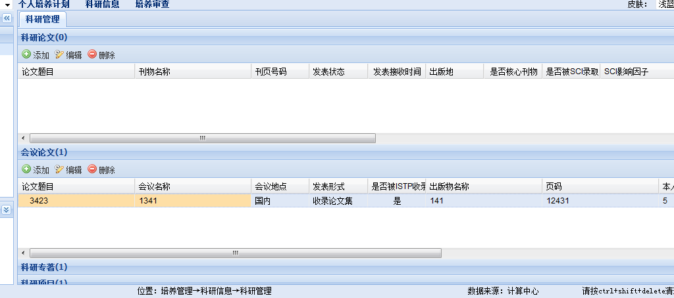

》添加：添加对应的项目。点击弹出添加窗口，在相应项目中填写或选择相应的选项。点击保存则新项目添加到列表中。
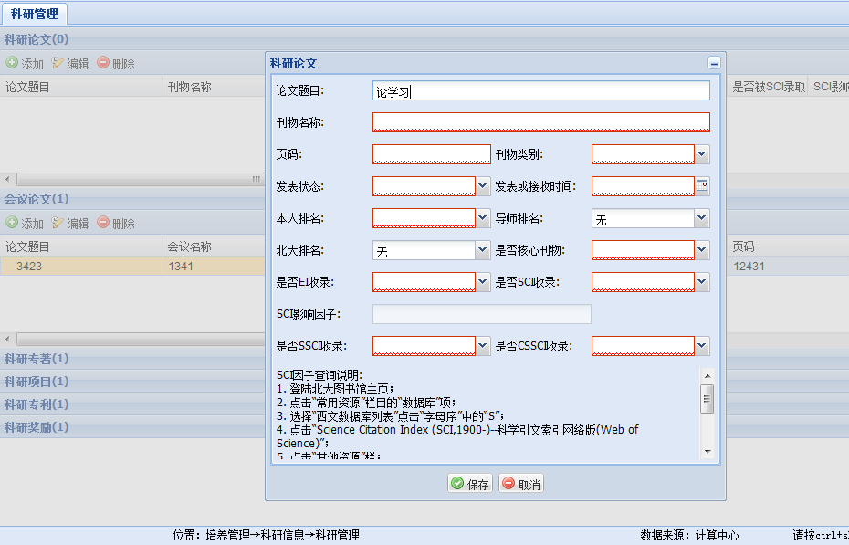

》编辑：编辑选定的项目。对已有的项目进行编辑。选定后点击编辑进入编辑页面。只需修改相应条目，保存即可修改已有项目。
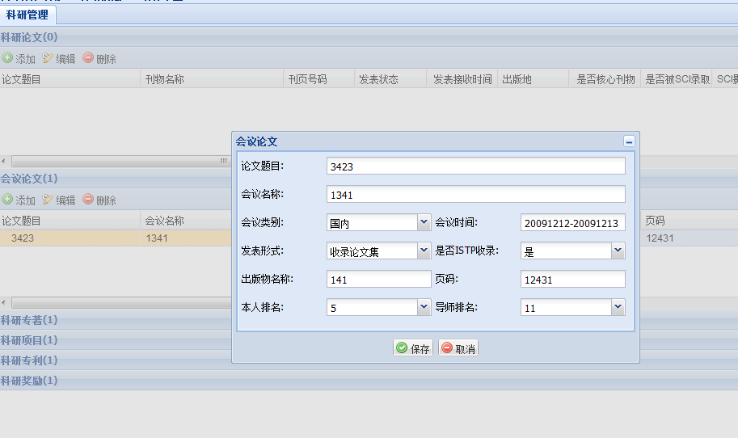
》删除：删除选定的项目。选中点击删除，按提示操作即可。
》如果论文题目或会议名称太长，显示不全：双击即可出现窗口显示全称

（三）培养审查
1，培养环节录入及打印
路径：登录校内门户—业务办理—研究生院—培养办教务—培养环节录入及打印
可以录入培养计划、综合考试、开题报告、论文审查（预答辩）等培养环节的有关信息。
》保存：保存录入或修改的信息
》录入打印培养计划表、综合考试、开题报告、论文审查：打印相关内容

》预计培养环节完成时间的录入：
点击时间栏右侧标志，选择时间
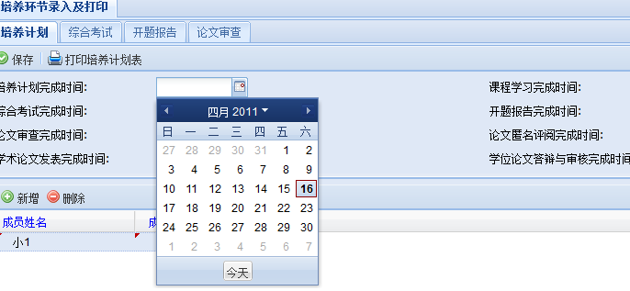

》录入指导小组成员：
点击新增，输入信息。
双击：可以编辑成员信息
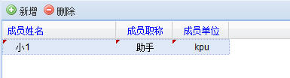

请在入学后三个月内完成“预计完成培养环节时间”和“指导小组成员”录入工作，并打印个人培养计划，提交到学院教务办公室。

》各培养环节完成时间和内容的录入
综合考试、选题报告和论文审查（预答辩）进行前，在系统里录入相关信息并打印使用。各环节完成后，检查导师签字、评语是否齐全，并附文字材料交教务老师存档。
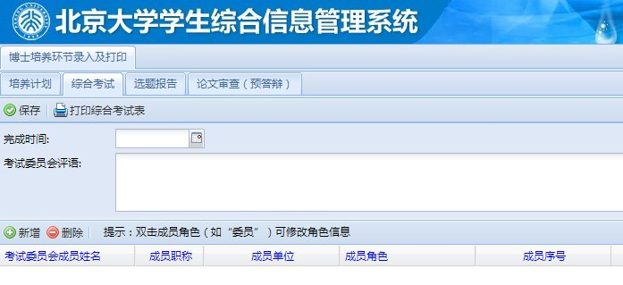

2，博士培养环节查询
路径：登录校内门户—业务办理—研究生院—培养办教务—
可以看到综合考试、开题报告、论文审查（预答辩）等各培养环节的信息
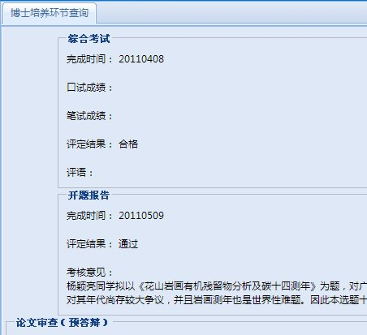

3，查看在校成绩

4，课程评估

